Т. А. Говоровская,
преподаватель информатики Вешенского педагогического колледжа им. М. А. Шолохова, станица Вешенская, Шолоховский район, Ростовская область
Л. В. Сивец,
преподаватель информатики Вешенского педагогического колледжа им. М. А. Шолохова, станица Вешенская, Шолоховский район, Ростовская область

Название работы:

Итоговый урок по теме "Логика"

Данный урок разработан для учащихся 3 класса начальной школы (второй год обучения), изучающих информатику по безмашинному варианту. Он является завершением блока уроков по теме "Логика". При разработке данного урока учитывались психологические особенности младших школьников (урок проводится в форме игры), подготовленные для урока задания предполагают самоконтроль учащихся. Основа урока – аналог телепередачи «Своя игра». Электронное поле, организованное с помощью гиперссылки, и задания к игре выполнены в программе Microsoft PowerPoint.

«СВОЯ ИГРА»

Класс: 3
Год обучения информатике: 2
Раздел программы: Основные понятия логики.
Количество уроков: 11
Тема урока: Логика.
Цели урока: повторение и контроль знаний учащихся по теме: «Множество. Графы. Логические высказывания и операции».
Задачи урока:
образовательные:
- закрепление представления учащихся о множествах, графах, основных логических понятиях;
развивающие:
- стимулирование познавательного интереса учащихся к изучению логики;
- активизация взаимодействия учащихся в процессе урока-игры;
- развитие приемов умственной деятельности (анализ, синтез, сравнение), логического мышления;
воспитательные:
- воспитание у учащихся самостоятельности, умения себя оценить.
Место урока в учебном плане: это последний урок в разделе «Основные понятия логики»
Тип урока: урок повторения и контроля.
Вид урока: урок-презентация.
Методы обучения: игра, самоконтроль, компьютерные технологии.
Формы работы учащихся: индивидуальная, групповая.
Система оценивания учащихся: В процессе игры при выполнении каждого задания учащиеся набирают баллы, по окончании урока баллы переводятся в оценки согласно оценочной таблицы.
Оборудование и наглядные средства обучения:
- мультимедийный проектор;
- магнитная доска;
- рабочая тетрадь;
- оценочный лист для каждого ученика;
- оценочный лист для учителя;
- оценочная таблица.
Программное обеспечение урока: презентация «Логика», подготовленная в Microsoft PowerPoint.
Литература, использованная при подготовке урока:
- А.В. Горячев. Информатика в играх и задачах.3 класс(1-4), М., Баласс, 1999
- А.В. Горячев. Информатика в играх и задачах.3 класс(1-4), Методические рекомендации для учителя, М., Баласс, 1999
План урока.
1. Организационный момент (приветствие, постановка темы и цели урока) — 5 мин.
2. «Своя игра».
2.1. «Своя игра»-1: «Множества. Графы. Слова-кванторы» — 16 мин.
2.2. Физкульминутка — 2 мин.
2.3. «Своя игра»-2: «Высказывания. Логические операции. Черные ящики» — 16 мин.
3. Подведение итогов урока.
3.1. Выставление оценок — 4 мин.
3.2. Игра «Наоборот» — 2 мин.
Ход урока:
1. Организационный момент (приветствие, постановка темы и цели урока).
Учитель. Здравствуйте, ребята! Сегодня на уроке мы будем играть. Для определения темы игры нам необходимо разгадать кроссворд. Правило заполнения кроссворда следующее: вы должны отгадать загадку, первую букву отгадки-ответа будем вносить в соответствующую клетку кроссворда.
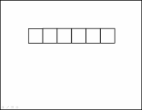
Демонстрируется слайд:

На слайде появляются поочередно загадки, дети отгадывают, кроссворд постепенно заполняется.
Загадки для кроссворда:
- Висит груша – нельзя скушать. (Лампочка)
- Без крыльев летят, без ног спешат, без паруса плывут. (Облака)
- В лесу под березой крошка – только шапочка да ножка. (Гриб)
- Конь стальной, хвост льняной. (Иголка)
- Не зверь, не птица, а нос как спица. (Комар)
- Он стеклянный и большой, живет в нем сомик водяной. (Аквариум)
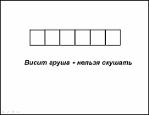
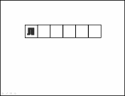
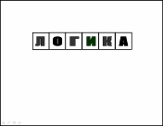

Итак, наша тема «Логика». Мы повторим основные понятия. Для этого проведем игру - аналог телепередачи «Своя игра».
2. «Своя игра»
Выполнение заданий учащимися может быть организовано по-разному. Например, ученик выбирает вопрос, отвечает на него, если есть другие мнения, они выслушиваются; после этого демонстрируется слайд с правильным ответом. Или можно разделить класс на три команды, представитель команды выбирает вопрос, ответ дает вся команда.
2.1. «Своя игра»-1: «Множества. Графы. Слова-кванторы»
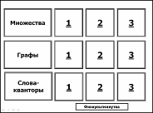
Демонстрируется слайд:

– Перед вами поле. В левом столбце перечислены темы раунда, последующие три столбца содержат задания, цена которых соответствует порядковому номеру (первое задание – 1 балл, второе задание – 2 балла, третье – 3 балла). В рабочей тетради вы будете записывать ответы. На парте перед каждым из вас лежит оценочный лист, в который необходимо будет вносить заработанные баллы. В конце игры набранные баллы мы переведем в оценки в соответствии с оценочной таблицей.
Итак, игра начинается.
Задания темы «Множества»:
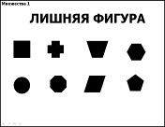
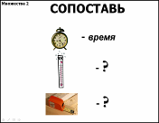
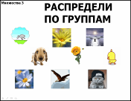

«Лишняя фигура»: выбрать из предложенного множества элемент, который отличается от остальных по определенному признаку.
«Сопоставь»: установить, какая связь существует между объектом и словом первой пары, и во второй и третьей парах вместо знака вопроса поставить слово, которое находится с объектом в той же связи.
«Распредели по группам»: предложенное множество объектов разбить на три группы и определить название каждой.
Ответы.
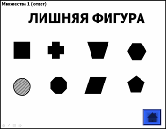
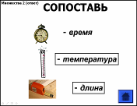
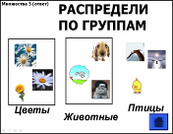

Каждый слайд появляется сразу после ответа учащегося.
Задания темы «Графы»:
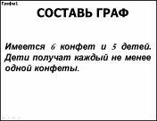
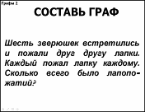
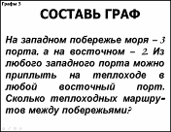

«Составь граф »: построить по задаче граф.
Ответы.
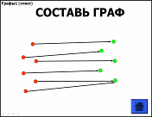
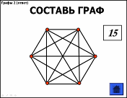
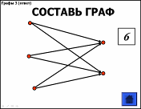

Задания темы «Слова-кванторы»:
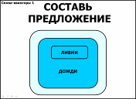
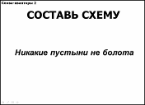
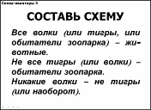

«Составь предложение»: по предложенной схеме необходимо составить предложение.
«Составь схему»: по предложению составить схему.
«Составь схему»: по нескольким предложениям составить схему.
Ответы.
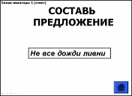
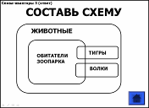
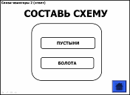

2.2. Физкульминутка.
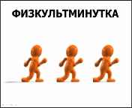
Демонстрируется слайд:
Раз, два, три, четыре, пять,
Будем весело шагать,
Три, четыре – руки шире.
Два, пять – будем снова повторять,
Руки ниже опустите,
Ими нежно потрясите.
Раз, два, три, четыре, пять,
Нам играть пора опять.
2.3. «Своя игра»-2: «Высказывания, Логические операции, Черные ящики».
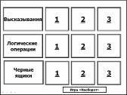
Демонстрируется слайд:

Задания темы «Высказывания»:
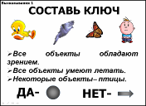
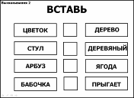
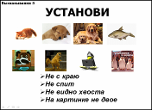

«Составь ключ»: определив истинно или ложно высказывание, составить графическую схему ответа.
«Вставь»: вставить, где нужно частицу «не» так, чтобы высказывание стало истинным.
«Установи»: определить, что нарисовано на картинке, используя логические выражения.

Ответы.
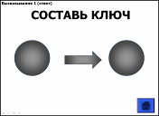
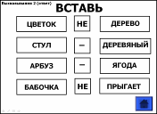
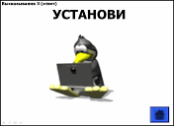

Задания темы «Логические операции»
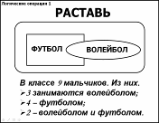
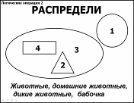
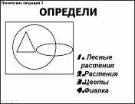

«Расставь»: изобразить точками соответствующие множества.
«Распредели»: найти, какое множество соответствует геометрической фигуре. Определить соответствующую цифру.
«Определи»: решить логическую задачу, определить какой геометрической фигурой обозначено каждое множество. Расставить цифры.

Ответы.
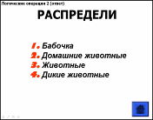
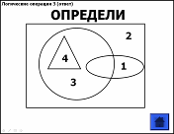
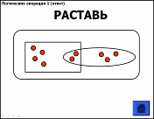

Задания темы «Черные ящики»
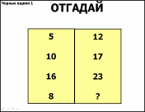
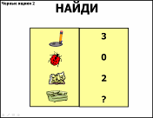
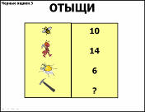

«Отгадай»: найти логическую связь чисел, стоящих в левом и правом столбцах, определить какое число нужно поставить вместо вопросительного знака.
«Найди»: найти логическую связь между объектом в левом столбце и числом в правом столбце, определить какое число нужно поставить вместо вопросительного знака.
«Отыщи»: найти логическую связь между объектом в левом столбце и числом в правом столбце, определить какое число нужно поставить вместо вопросительного знака.

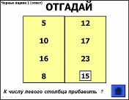
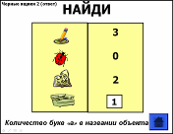
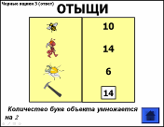
Ответы.

3. Подведение итогов занятия.
3.1. Выставление оценок.
Учитель. Наша игра подошла к концу. Подведем итог. Найдем сумму баллов, набранных за урок. Переведем баллы в оценки согласно оценочной таблице.

Количество баллов | 4-6 | 1-3 | 0
Оценка | 5 | 4 | Оценка не ставится

3.2. Игра «Наоборот».
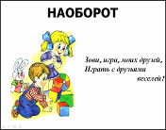
Демонстрируется слайд:

А вот - прощальная игра…
Урок заканчивать пора.
Зови, игра, моих друзей,
Играть с друзьями веселей!
А правила игры просты:
Нельзя сказать иначе.
И если улыбнешься ты-
Не зря урок потрачен.
Ну, вот и все, пришел черед
Сыграть в игру «НАОБОРОТ».

(Ребенку предлагается слово, он называет ему обратное)

Скажу я слово высоко,
А ты ответишь …(низко)
Скажу я слово далеко,
А ты ответишь …(близко).
Скажу я слово потолок.
А ты ответишь…(пол).
Скажу я слово потерял
А ты в ответ: …(нашел).
Скажу тебе я слово трус.
А ты в ответ: … (храбрец).
Теперь начало я скажу,
А ты в ответ: … (конец)
Учитель. На этом наш урок окончен. До свидания!

